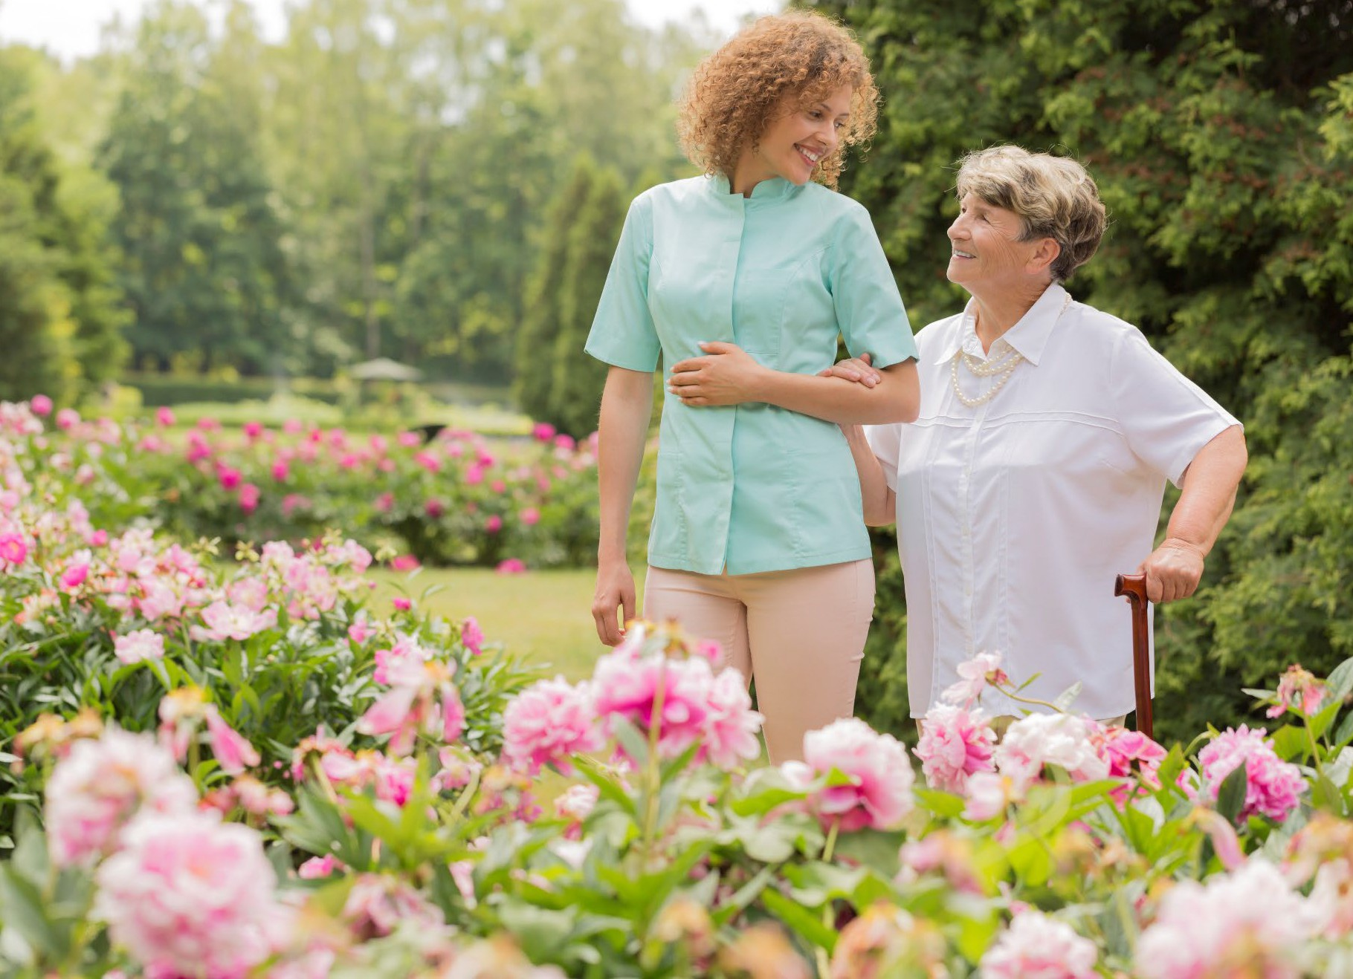
Avgifter
inom äldreomsorgen och
enheten för funktionsstöd
2026



Innehållsförteckning

Hur beräknas din avgift 3 Begreppsförklaringar 4 Avgifter ordinärt boende 5 Avgifter kommunal hälso- och sjukvård 7 Avgifter vård- och omsorgsboende 8 Vid frånvaro 9 Viktigt att veta 10 Överklaga avgiftsbeslut 11

Hur beräknas din avgift?

Omvårdnadsavgiften räknas fram utifrån din inkomst, din bostadskostnad och vilka insatser du är beviljad. Du kan också välja att avstå från att lämna inkomstuppgifter och i stället betala maxavgift per månad, som är 2 660 kr (år 2026).
Avgiftsberäkning görs vid nya ärenden samt vid större förändringar. Skriftligt beslut om aktuell avgift skickas ut tillsammans med en inkomstförfrågan till alla kunder som själva har ansvar för att rätt uppgifter kommer in för beräkning av avgiften.

Du kan aldrig betala mer än maxavgift för de insatser du är beviljad. Däremot kan du betala lägre avgift beroende på din inkomst, bostadskostnad och vissa övriga kostnader.
Bostadstillägg (BTP) ansöks om hos Pensionsmyndigheten. Tel: 0771-776 776. Hemsida: www.pensionsmyndigheten.se

Begreppsförklaringar

Förbehållsbelopp:
Det belopp som den enskilde skall ha rätt att behålla av sina egna medel till personliga behov och andra normala levnadsomkostnader innan omvårdnadsavgift tas ut.

Förbehållsbeloppet består av ett minibelopp och en faktisk boendekostnad.

Minibeloppet består dels av ett schablonbelopp och ett individuellt belopp.

Schablonbeloppet uppgår i år till 7 296 kronor/månad för ensamstående och 5 953 kronor/ månad för makar. För yngre funktionshindrade (under 65 år) är beloppet 10 % högre. Det ska täcka normalkostnader för livsmedel, kläder, fritid, hygien, tandvård, läkemedel, hemförsäkring, tidning, telefon m.m.
Individuellt belopp kan höja minibeloppet om kunden har merkostnader för ex. matdistribution, hemsändning av dagligvaror eller god man. Beloppet kan också sänkas exempelvis om kunden inte har kostnad för hushållsel i kommunens vård och omsorgsboende.

Faktisk boendekostnad
Påverkar avgiften genom att bostadshyra för lägenhet eller driftskostnader för hus och ej avdragsgilla räntekostnader är en del av förbehållsbeloppet (belopp du har rätt att behålla) och tas med i avgiftsberäkningen.

Maxavgift
Den högsta avgiften som kommunen får ta ut för insatser för hemtjänst såväl i ordinärt som särskilt boende samt kommunal hälso- och sjukvård är i år bestämd till 2 660
kronor/månad. 4

Avgifter ordinärt boende

Hemtjänsttaxa 2026
Omvårdnad 347,70 kr/tim.
Maxbelopp/månad 2 660 kr
Timpriset är kopplat till assistansersättningens nivå,
vilket regeringen fastställer varje år.

Trygghetslarm 250 kr/månad. 50 kr/månad avgift för extra
knapp till annan person inom samma hushåll.

Avgift för larm tas ut när personer med enbart insatsen trygghetslarm larmar och hemtjänstpersonal gör hembesök för att åtgärda larmet. Avgiften jämställs med den timtaxa som gäller vid hemtjänst (347,70 kr/timme år 2026). Avgiften inräknas i högkostnadsskyddet. Minsta debitering sker för en halvtimme.
Avgift för borttappad, skadad eller ej återlämnad larmknapp eller övrig larmutrustning tas ut till inköpspris och ingår ej i högkostnadsskyddet.

Tillbehörslarm 250 kr/månad.
Till exempel; dörrlarm, positionslarm etc. (Ingen avgift debiteras om personen har trygghetslarm).

Anhörigstöd Avgiftsfri avlösning i hemmet upp till 10
tim/månad. Därefter debiteras insatser enligt hemtjänsttaxan.

Egenvård Egenvårdsavgift motsvarande taxan för mindre hemtjänstinsatser tillämpas under begränsade perioder av egenvård upp till 4 tim/månad.

Kommunal hälso- och sjukvård i hemmet 350 kr/mån (ingår i
maxtaxan).

Korttidsboende 88,67 kr/dygn beräknat utifrån
omvårdnad maxtaxan 2660 kr/månad.
Hänsyn tas till avgiftsutrymmet

Korttidsboende 140 kr/dygn (endast hela dygn
mat debiteras) max 4198 kr/månad

Matlåda Jokkmokk, 69,47 kr/portion (inklusive utkörning)
Vuollerim och Porjus

Avgifter hälso- och sjukvård i hemmet
För patienter inskrivna i kommunal hälso- och sjukvård i hemmet tas
inga besöksavgifter ut, däremot debiteras en avgift på 350 kr/månad.
Bedömning om patienten ska skrivas in den kommunala hälso- och sjukvården eller inte görs av regionens läkare/distriktssköterskor och kommunens distriktsköterskor gemensamt. Patienten kan inte själv välja vilken man vill tillhöra. Man kan vara inskriven i den kommunala hälso- och sjukvården för en kortare eller längre tid.
Hembesök till patienter som ej är inskrivna i den kommunala hälso- och sjukvården initieras av regionen. Ej inskrivna patienter betalar:
För hembesök av personal på kommunens Hälso- och sjukvårdsenheten, samt för medicinsk fotvård är avgiften 300 kr. Ungdomar under 20 år är avgiftsbefriade.
Om patienten uteblir (inte är hemma) från överenskommet hembesök för sjukvårdande behandling tas en avgift ut på 300 kr.

Kostnader för hjälpmedel:
Rullator – egenavgift på 300 kr per styck
Stödkäpp eller armbågskryckor inklusive tillbehör: 100 kr per styck.
Hygienhjälpmedel utan hjul – egenavgift 300 kr/styck.

Förbrukningsartiklar vid inkontinens:
Egenavgift 170 kr per tolvmånaders period, debiteras månadsvis med 14 kr.

Fotvård:
300 kr/besök för medicinsk fotvård, ingår inte i maxtaxan.
Avgifter för hembesök och förbrukningsartiklar vid urininkontinens inräknas i kommunens maxtaxa.
Avgifterna ingår inte i Regionens högkostnadsskydd. 7

Avgifter vård- och omsorgsboende
Matkostnad i vård- och omsorgsboende innefattar ett helt matabonnemang för 4 198 kr/månad och medför ett högre tillägg i högkostnadsskyddet för dyrare matkostnad.
Omvårdnad och service i vård- och omsorgsboende innefattar en månadsavgift på 2 660 kr/månad. Hänsyn tas till inkomst och bostadskostnad.
Ett avdrag görs i minibeloppet med 350 kr/månad. Det innefattar 150 kr för inventarier, det vill säga säng och madrass samt
200 kr för hushållsel som ingår i hyran (utifrån Pensionsmyndighetens uträkning). Hyran varierar beroende på vilket vård- och omsorgsboende det handlar om, samt rummets storlek.

Omvårdnadsavgifter för makar
Lika om båda eller bara en bor i vård- och omsorgsboende. Gifta makars gemensamma inkomst summeras och delas på två.
Bostadskostnaden och eventuellt bostadstillägg bedöms separat för var och en som bor i vård- och omsorgsboende. Kostnaderna kan läggas ihop på en samlingsfaktura om så önskas, avgiften specificeras ändå för var och en.

Boendekostnad
Bostadskostnad i ordinärt boende beräknas enligt samma regelverk som Pensionsmyndigheten.

Vid dubbelhyra i samband med flytt från ordinärt boende till särskilt boende kan handläggaren ta hänsyn till de ökade kostnaderna vid avgiftsberäkning. Underlag för hyreskostnaden ska skickas till handläggaren.

Vid frånvaro
I vård- och omsorgsboende gäller följande vid frånvaro:

- I vård- och omsorgsboende görs avdrag för omvårdnadsavgift och matkostnad vid sjukhusvistelse från och med inskrivningsdagen till och med dagen innan man kommer hem, avgift tas ut från den dag man kommer hem.

- Vid annan frånvaro än sjukhusvistelse görs inget avdrag på avgiften för mat på vård- och omsorgsboende om det inte gäller hela dygn och har avbeställts minst en vecka i förväg.

Viktigt att veta

Ändrade förhållanden under året
Den enskilde har skyldighet att själv informera om ändrade förhållanden som sker under året och som kan påverka beräkningen av avgiften.

Betalning av fakturor
Fakturan skickas ut i mitten av månaden. Hemtjänst/omvårdnad debiteras i efterskott, likaså mat på särskilt boende. Hyra i vård- och omsorgsboende debiteras för innevarande månad.

Du som betalar räkningar till Jokkmokks kommun har möjlighet att betala dessa via Autogiro. Om du vill att betalning ska dras automatiskt från ditt bankkonto måste du skriva under en medgivandeblankett som godkänner denna betalning via Autogiro. Autogiroblankett kan du få av avgiftshandläggaren, den finns också på kommunens hemsida. Räkningen kommer då att betalas på förfallodagen.

Hemförsäkring
Alla ska ha en egen hemförsäkring. Vanlig hemförsäkring kanske inte täcker en eventuell stöld när man bor i vård- och omsorgsboende eller har hemtjänst i ordinärt boende och har lämnat ifrån sig nycklar. Kontakta ditt försäkringsbolag för frågor om detta.

Att överklaga avgiftsbeslut
Om du har insatser som är avgiftsbelagda får du ett särskilt avgiftsbeslut. Du kan överklaga ditt beslut om avgift genom förvaltningsbesvär. Om du vill överklaga socialnämndens beslut, ska du ställa skrivelsen till Förvaltningsrätten, men sända överklagandet till socialnämnden.

För att förvaltningsrätten ska kunna ta upp ditt överklagande måste din skrivelse ha kommit in till socialnämnden inom tre veckor från den dag ni fick ta del av beslutet.

Tala om vilket beslut du överklagar och ange de ändringar av beslutet du begär. Sänd också med sådant som du anser har betydelse för ärendet, men som du inte redan har lämnat in. Underteckna skrivelsen och uppge namn, personnummer, postadress och telefonnummer. Om du anlitar ombud, kan ombudet underteckna skrivelsen. Sänd i så fall med fullmakt. Om nämnden inte ändrar beslutet skickas ärendet vidare till förvaltningsrätten, som då avgör om beslutet ska gälla eller inte.
Du sänder ditt överklagande till denna adress:

Jokkmokks Kommun, Socialnämnden, 962 85 Jokkmokk

Vid frågor eller övrigt vänd dig till:

Avgiftshandläggare
0971-171 39

Ovanstående information kommer även att finnas på kommunens hemsida: www.jokkmokk.se.

